PREFEITURA DA CIDADE DE CABO FRIO
Região dos Lagos - Estado do Rio de Janeiro

SECRETARIA MUNICIPAL ADMINISTRAÇÃO
COORDENADORIA GERAL DE GESTÃO INSTITUCIONAL

AVISO DE ADIAMENTO DE CHAMAMENTO PÚBLICO 003/2022

Processo nº 6238/2022

SECRETARIA MUNICIPAL DE GOVERNO

A Coordenadoria Geral de Gestão institucional da Prefeitura Municipal de Cabo Frio, através do Presidente da Comissão de Licitação, nomeado pela Portaria nº 3.745 de 01 de novembro de 2022, comunica ADIAMENTO do CHAMAMENTO PÚBLICO PARA CREDENCIAMENTO DE EMISSORAS DE RÁDIO FM GERADORAS COM SINAL DE TRANSMISSÃO NO MUNICÍPIO DE CABO FRIO PARA VEICULAÇÃO DE PROPAGANDA INSTITUCIONAL DA PREFEITURA MUNICIPAL DE CABO FRIO/RJ, em virtude do Decreto Municipal 6.804, que declarou “Ponto Facultativo” no dia 14/04/2022, fica portanto, REMARCADA a Sessão Pública para o recebimento e análise da documentação e proposta para o dia 19/04/2022.
Maiores informações sobre o Edital, a sessão pública, ou qualquer comunicado oficial referente a este certame, poderão ser obtidas e dirimidas das 10:00 às 16:00 horas, diariamente, exceto sábados, domingos e feriados, através do telefone nº (0xx22) 3199-9017 ou 3199-9018, ramal 255, por e-mail cogecol@cabofrio.rj.gov.br e no site da Prefeitura: “www.cabofrio.rj.gov.br”.

O Edital, seus anexos, e demais comunicações oficiais estão disponíveis no endereço eletrônico: https://cabofrio.aexecutivo.com.br/licitacao.php

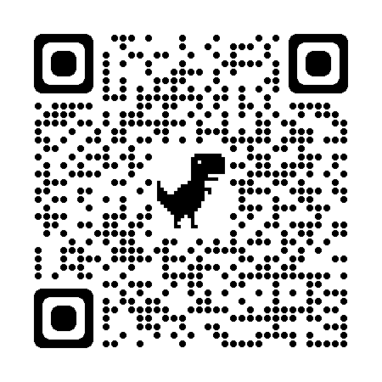

Cabo Frio/RJ, 12 de abril de 2022.

GUSTAVO FECHER TEIXEIRA BASTOS
Presidente
Comissão Permanente de Licitação

